Objaśnienia wartości przyjętych w Wieloletniej Prognozie Finansowej na lata 2017-2027

Wieloletnia Prognoza Finansowa wraz z załącznikami dostosowana jest do wymogów Rozporządzenia Ministra Finansów z dnia 10 stycznia 2013 r. w sprawie wieloletniej prognozy finansowej jednostki samorządu terytorialnego (Dz. U. z 2015 r. poz. 92).

Objaśnienia do Załącznika nr 1

Uwagi ogólne
W wieloletniej prognozie finansowej na lata 2017-2027 przyjęto wzrost ogólnych kwot dochodów i wydatków w oparciu o wykonania budżetu powiatu w latach 2012-2016 oraz informacje otrzymane od Ministra Finansów i wskaźniki opublikowane przez GUS w powyższym okresie.

Dochody
Planowane na rok 2017 dochody bieżące są niższe od przewidywanego wykonania roku 2015 o niecałe 3%.
Dochody majątkowe planowane na rok 2017 są wyższe od przewidywanego wykonania roku 2016 o niecałe 4%, na co składają się dochody z tytułu dotacji na realizacje planowanych inwestycji do pozyskania z Regionalnego Programu Operacyjnego Województwa Warmińsko-Mazurskiego na lata 2014-2020, Programu Rozwoju Obszarów Wiejskich 2014-2020 oraz dochody ze sprzedaży majątku.
Na prognozowaną sprzedaż majątku w roku 2017 w kwocie 4.362.245 zł składają się wpływy z następujących pozycji:
- ze sprzedaży składników majątkowych w kwocie 7.000 zł,
- ze sprzedaży nieruchomości rolnej o powierzchni 66 564 m² położonej w obrębie Olecko 1 w kwocie 257.000 zł,
- ze sprzedaży nieruchomości niezabudowanych, przeznaczonych pod zabudowę mieszkaniową jednorodzinną, położone w obrębie Olecko 2 miasta Olecko ul. Szeremety (9 działek o łącznej powierzchni 15 272 m² ) – 719.474 zł,
- ze sprzedaży nieruchomości zabudowanej (Ośrodek Szkoleniowo – Wypoczynkowy „Dworek Mazurski”), oznaczony nr geod. 1314/1 o powierzchni 4,3273 ha, wraz z budynkami i budowlami stanowiącymi środki trwałe znajdującymi się na działkach oznaczonych nr geod. 1314/2; 1314/3; 1313. W budynku ośrodka znajduje się wyposażenie ruchome i przedmioty nietrwałe. Nieruchomość położona jest w obrębie Olecko 2 miasta Olecko. Oszacowana wartość rynkowa nieruchomości, nakładów oraz ruchomych środków trwałych, wyposażenia i przedmiotów wynosi 3.378.771 zł.

Wydatki
Planowane wydatki bieżące w wysokości 43.663.082,46 zł obejmują:
- Wydatki na obsługę długu zaplanowane na podstawie harmonogramów wykupów wyemitowanych obligacji. Decydujący wpływ na zmianę wydatków związanych z obsługą długu mają zmienne stawki oprocentowania obligacji (WIBOR), o które oparte jest zadłużenie powiatu.
- Wydatki na wynagrodzenia, pochodne od wynagrodzeń, w tym związane z funkcjonowaniem organów j.s.t. zostały zaplanowane na poziomie roku 2016 plus wzrost wynagrodzeń o 1,3%.
- Wydatki na realizację projektów i programów z udziałem środków, o których mowa w art. 5 ust. 1 pkt 2 i 3 zostały zaplanowane na podstawie zawartych umów o dofinansowanie lub złożonych wniosków o dofinansowanie.
- Wydatki na dotacje na zadania bieżące udzielone z budżetu powiatu zostały zaplanowane na podstawie obowiązujących uchwał oraz podpisanych umów i porozumień.

Wydatki majątkowe w wysokości 10.341.540,21 zł, obejmują:
- wydatki inwestycyjne i zakupy inwestycyjne jednostek budżetowych powiatu oleckiego w wysokości 9.015.241,98 zł,
- wydatki na udzielenie dotacji na dofinansowanie inwestycji innych jednostek samorządu terytorialnego w kwocie 1.326.298,23 zł.

Przychody
W roku 2017 nie planuje się zaciągania kredytów i pożyczek oraz emisji papierów wartościowych.

Rozchody
Spłatę długu zaplanowano na podstawie harmonogramów wykupu papierów wartościowych.

Wynik budżetu
Wynik budżetu jest różnicą pomiędzy dochodami ogółem, a wydatkami ogółem i na 2017 rok prognozowana jest nadwyżka w wysokości 770.000 zł, która zostanie przeznaczona na wykup papierów wartościowych.

Kwota długu, sposób jego finansowania i relacja, o której mowa w art. 243 ustawy o finansach publicznych
Na koniec 2017 roku łączną kwotę długu planuje się w wysokości 15.562.592,89 zł, a wskaźnik zadłużenia wyniesie 28,41%.
Kwota długu ma tendencję zniżkową, do 2027 roku planowane są spłaty całości zadłużenia.
Od 2014 roku mają zastosowanie nowe wskaźniki, o których mowa w art. 243 ustawy o finansach publicznych. W całym okresie prognozy spełniona jest relacja wynikająca z zapisu art. 243 ustawy o finansach publicznych i wyliczona została w pozycjach 9.7 i 9.7.1 Załącznika nr 1.
Kształtowanie się wskaźnika spłaty zobowiązań przedstawia poniższy wykres:
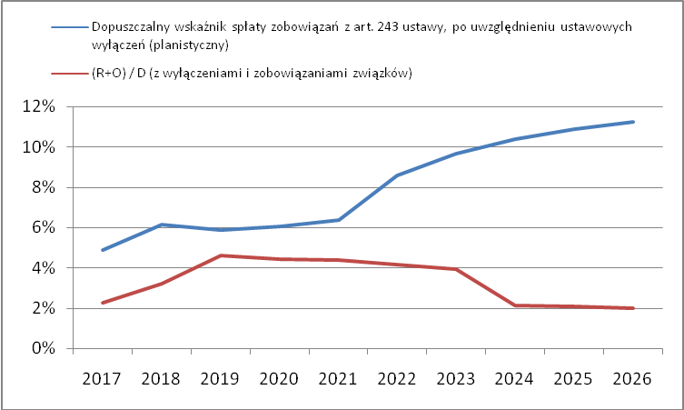
Objaśnienia do Załącznika nr 2
W załączniku „Wykaz przedsięwzięć do WPF” przedstawiono realizację przedsięwzięć planowanych na rok 2017-2020. Rok 2020 jest ostatnim rokiem wskazanych do realizacji przedsięwzięć, które były realizowane od roku 2014.
W ramach przedsięwzięć określonych w Załączniku nr 2 do uchwały w sprawie wieloletniej prognozy finansowej wykazano kwoty wynikające z realizacji zadań inwestycyjnych i bieżących finansowanych ze środków Unii Europejskiej, środków własnych oraz środków budżetu państwa, a mianowicie:
- Wydatki na programy, projekty lub zadania związane z programami realizowanymi z udziałem środków unijnych, o których mowa w art. 5 ust. 1 pkt 2 i 3 ustawy z dnia 27 sierpnia 2009 r.
W ramach programów, projektów lub zadań związanych z programami realizowanymi z udziałem środków unijnych przedsięwzięcia ogółem w 2017 roku przedstawiają się w kwocie 3.458.427,93 zł i są to wydatki majątkowe.
Szczegółowy wykaz programów bieżących przedstawiony jest w „Wykazie przedsięwzięć do WPF”.
- Wydatki na programy, projekty lub zadania związane z umowami partnerstwa publiczno-prywatnego
Nie są przewidziane do realizacji programy, projekty lub zadania związane z umowami partnerstwa publiczno-prywatnego.
- Wydatki na programy, projekty lub zadania pozostałe
W ramach wskazanych programów, projektów lub zadań pozostałych wykazano te, które są finansowane ze środków własnych i pozyskanych środków krajowych. W 2017 roku przedsięwzięcia ogółem przedstawiają się w kwocie 17.588,89 zł i są to wydatki majątkowe.
Szczegółowy wykaz programów bieżących przedstawiony jest w „Wykazie przedsięwzięć do WPF”.

